PERIODEPLAN SOLEGGET
JANUAR – MARS
Hvordan har vi hatt det på Solegget i Oktober, November og Desember?
Vi har i Oktober og November hatt fokus på «sansene og meg selv» Målet var at vi skulle la barna være med på spennende sanseopplevelser i små grupper hvor aktivitetene har vært tilpasset barnas alder. Målet med fokus på «meg selv» har vært å få erfare hva de kan gjøre/klare med kroppen sin og snakke om hva de ulike kroppsdelene heter. Vi har hatt vannlek, varm fingermaling, bevegelsessanger, rytmeinstrumenter, følelek, lyttelek, hinderløype, lukt, smake på bittert, surt, søtt og salt. Vi har vært i skogen – opplevd naturen – kjent på å bli kald på hendene – varm på hendene. Barna har fått opplevd gleden av å mestre ulike ting sammen med andre. De eldste – kyllingene- har fått brukt kroppen sin i ulendt terreng. De har vært på mange flotte turer i nærmiljøet der vi har møtt musa – reven, brukt alle sanser, lyttet til lyder i naturen, regndråper som drypper, lyden av foss, fly, bil og traktor. Vi har sett mange flotte høsttegn, sopp og farger. De minste - Revane har blitt en sammensveiset gjeng som stortrives sammen når vi har gruppeaktiviteter. Vi lager et lite «rom i rommet» med røde tepper og pynter med juletrelys. Når barna ser dette stå klart vet de at det er noe spennende på gang. Da gjelder det å komme kjapt på plass. De viser stor glede over å være en del av en liten gruppe og er veldig oppmerksomme. De deltar engasjert i alt som skjer og når det trengs, så venter de tålmodig på tur.

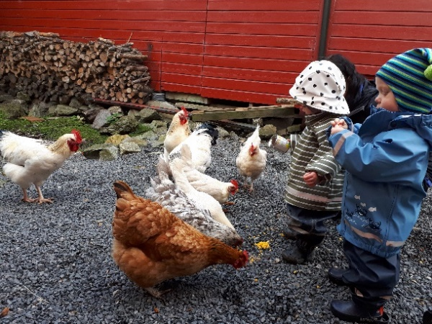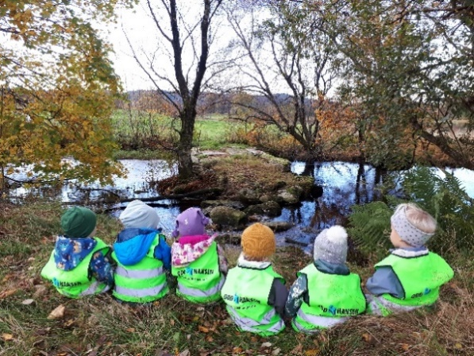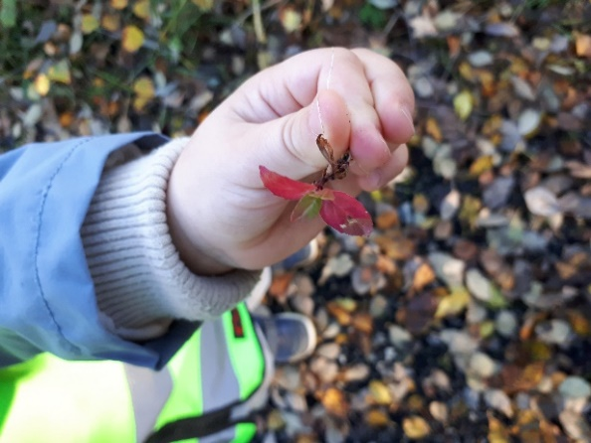

Periodeplan for JANUAR - MARS
Godt Nyttår år små og store. Vi kan se tilbake på en måned full av juleglede og forventninger. I Desember har vi hatt en fin og rolig førjulstid hvor vi har bakt, laget flotte pepperkakehjerter som barna har fått pyntet, vært på fellestur sammen med Høyloftet og sett etter nissespor, hatt Lucia feiring med lussekatter og kakao og så klart lært oss noen julesanger. Vi har også feiret Birk sin 2 års dag Gratulerer! Vi har fått en ny gutt på avdelingen – Ole Jacob, som snart blir 3 år – Velkommen til oss. Tuva har begynt på Høyloftet. I slutten av Januar begynner det en ny jente hos oss som heter Sigrid. Velkommen til deg

Snøkrystaller, snø som faller. Snø på tærne, snø på klærne. Snø på bakken – Au! En snøball midt i nakken..

Rammeplanen for barnehagen sier blant annet at vi skal: «Bidra til at barna opplever spenning og glede ved høytlesning, fortelling, sang og samtale. Vi skal også bidra til å legge til rette for mangfoldige naturopplevelse og bruke naturen som arena for lek, undring, utforsking og læring.»

I perioden fremover vil vi ha fokus på vinter og snø. Hvordan ser snøen ut? Er den varm eller kald? Hva kan vi gjøre med snøen? Lage snømann, snølykt, ake, snøball, smelte og fryse den. Vi håper at været og temperaturen er slik at vi kan være ute en del og leke og undre oss over snø og vinteren sammen med barna. Barna vil få ulike motoriske utfordringer av å være ute å leke i snøen da den kan være vanskelig å bevege seg i for noen. Pytter med is på – hva skjer når vi fyller en ballong med vann og henger den ut over natten om det er frost ute? Vi kan se etter dyrespor i snøen og male på snø.

Vi skal også bli litt bedre kjent med fuglene- hva gjør de om vinteren? Hvor finner de mat?

EVENTYR gjør at barna får leve seg inn i en annen og fantastisk verden og bidrar til at barna utvikler sin egen fantasi. Repetisjon er viktig for barna – og eventyr kan FORTELLES om og om igjen Vi skal derfor også ha fokus på ulike eventyr i perioden framover.

Februar er karnevalstid i Norge. Vi kler oss ut i barnehagen, hører på karnevals sanger og danser og maler oss i ansiktet- de som vil Vi kommer til å fortsette med gruppene våre og har ulike aktiviteter.

MÅL FOR PERIODEN:
- Bli bedre kjent med årstiden Vinter
- Bli litt bedre kjent med fugler som bor her om vinteren.
- Bli kjent med Eventyr
- Karneval
Arbeidsmåte:
- Være ute, sanse, kjenne på snø, utforske, gjennomføre ulike aktiviteter.
- Introdusere fugler i samling, lage fuglemat, høre på fuglelyder, se etter fugler ute.
- Lese Eventyr, bruke konkreter, flanellograf
- La barna få oppleve glede med å kle seg ut og vise seg frem til de andre. Og oppleve at det er gøy med karneval

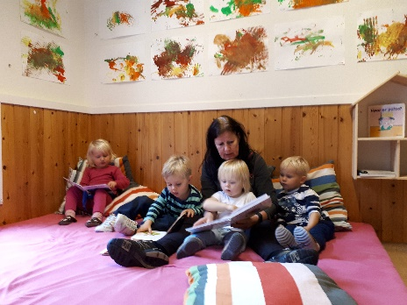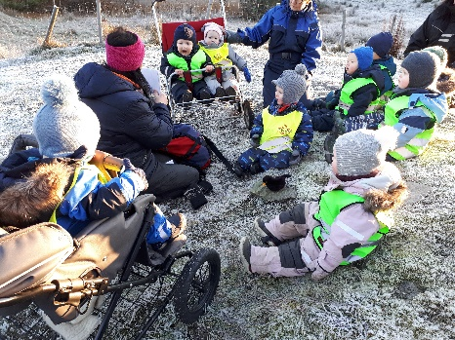

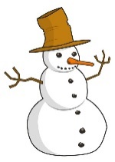

I februar kommer vi til å gjennomføre foreldresamtaler med dere. Det bli hengt opp lapp over tider hvor dere kan sette dere opp. Vi skal også ha Førstehjelpsuke i mars. Da skal vi bli bedre kjent med Henry og ha en spennende lærerik uke i samarbeid med høyloftet. Vi gleder oss! Vi har mange bursdager fremover Odd Arne fyller år i Februar. Bjørnar, Emil. Brage og Dennis fyller år i Mars. Hipp Hurra!
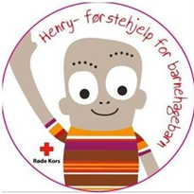
VIKTIGE DATOER:
- 27. JANUAR Vinterfest på Grendahuset Hilsen Hilde Gunn, Grethe, Gunnbjørg, Ingunn og Anne Karin
- 28. Januar Planleggingsdag
- 20 Februar Karneval
- 21 Februar Besteforeldrekaffe
- 7 Mars Planleggingsdag

